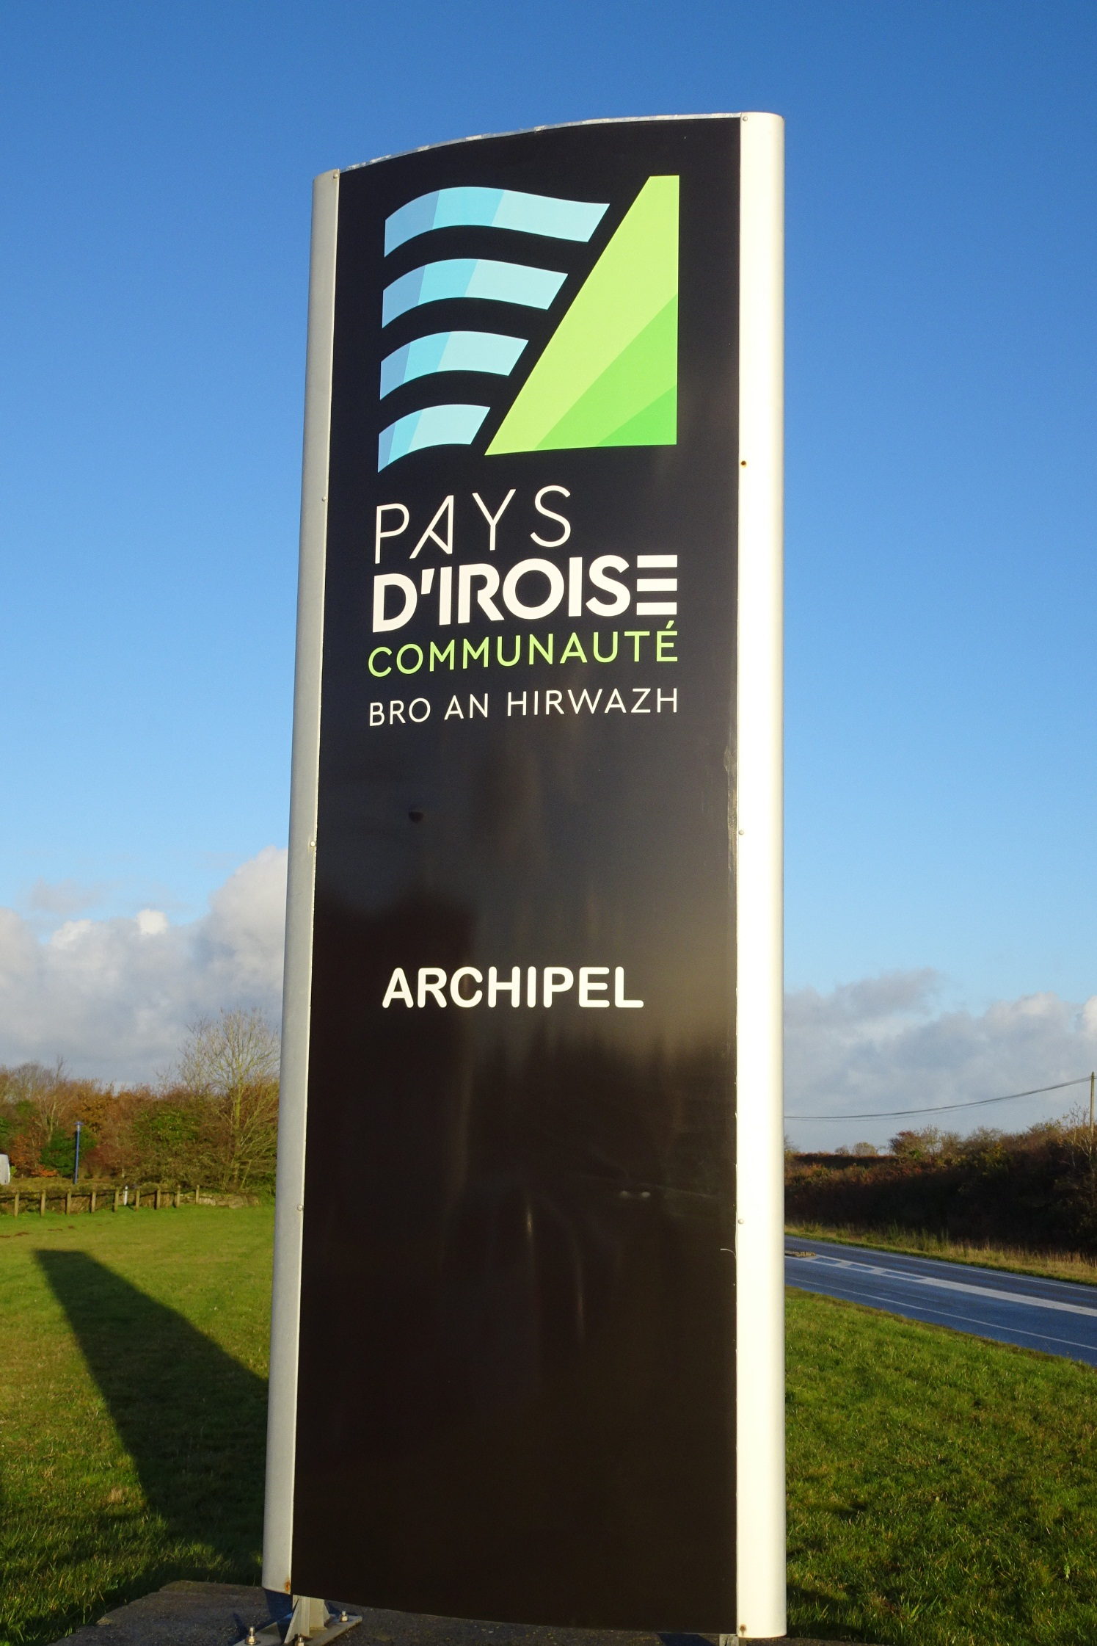
Cadre réservé à Pays d’Iroise Communauté

Date d’arrivée du dossier : …………………………….

Avis du Conseil : …………………………………………

Association .……………………………………………….

Nom du contact …….………………...…………………..

Téléphone ..../…./…./…./…. …./…./…./…./….

Nom de l’animation/manifestation :

………………………………………..………………………

Date de l’évènement …………….………………………..

Lieu ..………………………………………………………..

Soutien financier
aux associations locales

Dossier d’appel à projet 2024
à remettre à Pays d’Iroise Communauté
pour le 31 décembre 2023
1 - Demandeurs
Associations et groupes d'associations

2 - Critères de recevabilité
- Demande de subvention pour création, promotion, diffusion d’un événement (demandes de subvention d'investissement et/ou de fonctionnement du demandeur non recevables).
- Projet déjà subventionné par au moins une des communes membres de Pays d’Iroise Communauté, hors valorisation technique et humaine. Le paiement direct de factures par les communes est également accepté. N.B : Une attention particulière sera portée aux efforts de l’association pour rechercher des partenariats extérieurs (sponsors, mécènes…).
- Projet offrant un rayonnement sur le territoire communautaire et au-delà, favorisant la coopération entre associations. L’originalité du projet pourra également être pris en compte, ainsi que le fait que l’événement proposé relève d’une compétence communautaire.
- Budget de communication approchant 10% du budget global ou élaboration d’un plan de communication fort.
- Réception du dossier avant le 31 décembre 2023.
- Sont exclus du dispositif : toutes les manifestations communales (cirque, fanfare, fête de la musique, feux d’artifice, commémoration, etc…) les projets scolaires, les manifestations à caractère commercial, cultuel, humanitaire, caritatif, politique, syndical.
- Accessibilité de l’événement au plus grand nombre (ex : tarif attractif ou gratuité, accueil des personnes à mobilité réduite, événement populaire, intergénérationnel…).
- Projet prenant en compte le développement durable, notamment l’environnement.

Critère supplémentaire pour les projets culturels et artistiques :
- Montant artistique (cachet embauche d'artistes, transports d’artistes, hébergements d’artistes, location de matériel liés au spectacle, Sacem, SACD, etc.) de l’évènement approchant les 30 % du budget global.
- Le solde de l’événement de l’année précédente devra apparaître clairement afin de permettre de mesurer la pérennité de la manifestation.

3 - Calendrier
31 décembre 2023 : date limite de réception des demandes
Février-Mars 2024 : Instruction des dossiers par le service communication/promotion
Mars : Commission d’attribution par les élus communautaires et conseil communautaire
Mars-Avril 2024 : Notification des subventions par courrier/mail aux associations notifiant l’accord ou le refus d’octroi avec les pièces complémentaires à fournir au dossier.

4 - Pièces à fournir en deux temps

1er temps : pour le 31 décembre 2023 impérativement :
1 - Imprimé type de demande de subvention dûment rempli
2 - Plan de financement prévisionnel (page 6)
3 - Statuts du demandeur pour une première demande ou si changement joindre la déclaration de la Préfecture et publication au JO »
4 - Bilan et compte de résultat du dernier exercice connu de l’association certifié exact par le président
5 - Attestation(s) de solde(s) bancaire(s)
6 - Description du plan de communication (plaquette, site Internet, affiches, points presse…) voir point 5
7 - Maquette du document de promotion (si elle existe) avec le logo de Pays d’Iroise Communauté
8 - Contrat d’engagement républicain de l’association (dernière page du dossier)
9 - Relevé d’Identité Bancaire

ATTENTION : Si les pièces énumérées ci-dessus ne sont pas portées au dossier pour le 31 janvier 2024, votre demande ne sera pas examinée par la Commission Culture et Communication.

2e temps : (dans l’année de l’évènement) :
Délibération du conseil municipal de la commune octroyant une aide financière (ou des factures acquittées par celle-ci) pour l’événement faisant l’objet de la présente demande
Compte rendu financier à fournir après la manifestation subventionnée (voir paragraphe 6 : Versement)

5 - Devoir des associations devant le subventionnement
Communication :
  - Faire apparaître sur tous les éléments de communication le soutien de Pays d’Iroise Communauté (logos sur banderoles, affiches, etc.). Vous pouvez faire la demande des logos à communication@ccpi.bzh.
  - Faire mention du soutien de Pays d’Iroise Communauté lors des rencontres avec la presse.
  - Inviter le Président de Pays d’Iroise Communauté et la Vice-présidente en charge de la culture et de la communication à l’évènement organisé.
  - L’organisateur s’engage à informer Pays d’Iroise Communauté de toute annulation, changement de date ou toute autre information importante.

6 - Versement – A LIRE ATTENTIVEMENT
Montant de la subvention :
- Le montant de l’aide communautaire ne dépassera pas le montant de l’aide communale versée, et ne pourra pas être supérieur à 20% du budget global. A titre indicatif, le plafond de subvention est fixé à 3000 €.
Versement de la subvention :
- Le montant de la subvention sera viré sur le compte de l’association uniquement si le dossier est complet. Toute demande de versement de la subvention parvenue après le 31 décembre de l’année de l’événement rendra caduc l’octroi de la subvention.
Le versement de la subvention ne peut intervenir avant l’événement.

7 - Contact
Pays d’Iroise Communauté
Direction Services à la Population
Nathalie Le Flem, assistante de la direction
02 98 84 97 60 / nathalie.leflem@ccpi.bzh
http://www.pays-iroise.bzh/loisirs/vie-associative

Demande de subvention 2024
à retourner complétée pour
le 31 décembre 2023 au plus tard

Afin de faciliter l’instruction du dossier, merci de saisir informatiquement cet imprimé dans la mesure du possible.

IDENTIFICATION DU DEMANDEUR

Nom de l’association : ……………………………………………………………………………………………………………………………...

Forme juridique : ………………………………………………………………… N° de SIRET : …..……………………………………………..

Date et lieu de dépôt des statuts : ………………………………………………………………………

But et objet poursuivis par l’association :

Nombre d'adhérents : ……….. Siège social :……………………………………………..……
Identité (nom et prénom) du contact : …………………………………………………………………………
qualité (président, secrétaire…) du contact :…………………………………………………………………

Adresse mail et téléphone du contact (obligatoire) :………………………………….. @ ……………………………

Tel : ….. /…../…../…../….

Adresse postale du contact (obligatoire) : …………………………………………………………………

CP : ………………………… Ville : ……………………………………………………………………………………

IDENTIFICATION DE LA DEMANDE

Nom de la manifestation : …………………………………………………………………………………………………………………..

Date : ………………………………………………… Lieu : ………………………………………………………………………………….

Descriptif :

Montant demandé à Pays d’Iroise Communauté : €

PLAN DE FINANCEMENT PREVISIONNEL
Si le tableau est insuffisant, merci de joindre votre plan de financement détaillé sur une feuille annexe au dossier :
Recettes |  | Dépenses
Objet | Montant | Objet | Montant
Report du solde de l’exercice précédent (excédentaire ou déficitaire)  (en cas de renouvellement de l’opération) | € |  | €
Entrées ou Inscriptions | € | Communication : | €
Autofinancement | € | - | €
Partenaires privés / mécénat : | € | - | €
- | € | - | €
- | € | Postes de dépenses donnés à titre indicatif :
Partenaires institutionnels : | € | -SACEM | €
-Subvention demandée à la Région : | € | -Location de salles | €
-Subvention demandée au Département : | € | -Achat buvette/restauration | €
-Subvention demandée à Pays d’Iroise Communauté : | € | -Assurance | €
-Subvention demandée à la commune de : | € | -Sonorisation | €
-Subvention demandée à la commune de : | € | - | €
-Subvention demandée à la commune de : | € | - | €
Autres :  -Ex : buvette/restauration  -  - | €  €  € | - | €  €  €
TOTAL | € | TOTAL | €

IMPACT ET PORTEE DU PROJET
Expliquer et préciser l'impact du projet pour le Pays d'Iroise, pour la collectivité (public attendu, nombre de bénévoles mobilisés, nombre de communes concernées, nombre d’associations concernées, moyens utilisés…)

Préciser les moyens de communication et d'information que vous pensez utiliser (dépliants, affiches etc.). Préciser le nombre, le mode de diffusion… (médias locaux, réseaux sociaux, site Internet etc.)
Moyens de communication et d’information :

Mode de diffusion et nombre d’affiches, de dépliants… :

SOUTIEN A LA COMMUNICATION

Dans le cas où votre demande de subvention est accordée et dans la mesure du possible, Pays d’Iroise Communauté propose de publier une annonce dans le magazine Hirwazh. Merci d’adresser votre demande :
- Avant le 1er mai pour le n° à paraître en juillet
- Avant le 1er juillet pour le n° à paraître en septembre
- Avant le 1er octobre pour le n° à paraître en janvier
- Avant le 1er février pour le n° à paraître en avril
La page Agenda étant prioritairement réservée aux événements organisés par les services communautaires, 2 à 3 annonces seront acceptées pour chaque numéro dans la mesure du possible et de l’espace disponible en regard des animations proposées par les services de Pays d’Iroise Communauté.
Merci d’adresser votre demande à communication@ccpi.bzh accompagnée de 5 lignes (date, lieu, nom et nature de la manifestation…) et d’une photo libre de droit.

Pour le web, c’est l’Office de tourisme Iroise Bretagne qui assure la réalisation de l’agenda des événements se déroulant sur le Pays d’Iroise. Vous pouvez envoyer vos informations à christelle@iroise-bretagne.bzh. Cet agenda est automatiquement partagé sur le site internet de Pays d’Iroise Communauté.

SOUTIEN LOGISTIQUE
Une demande de prêt de matériel a-t-elle été formulée auprès des services techniques et/ou nautiques ?
Oui Non
DECLARATION

Je soussigné,…………………………………………………………… , agissant en qualité de…………………………………………….……,
pour l’association citée en première page

- certifie sur l'honneur l'exactitude des renseignements portés ci-avant,
- m'engage à mentionner le partenariat financier avec la CCPI sur tout support de communication utilisé à l'occasion de la manifestation,
- m'engage à accepter tout contrôle du donneur,
- reconnais avoir pris connaissance des obligations légales imposables aux associations bénéficiant d'aides publiques,
- atteste avoir pris connaissance du présent règlement et en accepte les conditions.

Fait à ……………………………….., le …………………………………..
Signature :

Pays d’Iroise Communauté
Direction Services à la population
Zone de Kerdrioual CS 10078
29 290 Lanrivoaré
Contact : Nathalie Le Flem : 02 98 84 97 60 / nathalie.leflem@ccpi.bzh

CONTRAT D'ENGAGEMENT RÉPUBLICAIN
DE L’ASSOCIATION

A renseigner : ………………………………………………………………………

Ce contrat est conforme aux dispositions du décret n°2021-1947 du 31 décembre 2021, pris pour l’application de l’article 10-1 de la loi n°2000-321 du 12 avril 2000 et approuvant le contrat d’engagement républicain des associations bénéficiant de subventions publiques ou d’un agrément de l’État. L’article 5 de ce décret impute à l’association, les manquements aux engagements souscrits, commis par ses dirigeants, salariés, membres et bénévoles.
********
L'importance des associations dans la vie de la Nation et leur contribution à l'intérêt général justifient que les autorités administratives décident de leur apporter un soutien financier ou matériel. Il en va de même pour les fédérations sportives et les ligues professionnelles. L'administration, qui doit elle-même rendre des comptes aux citoyens, justifier du bon usage des deniers publics et de la reconnaissance qu'elle peut attribuer, est fondée à s'assurer que les organismes bénéficiaires de subventions publiques ou d'un agrément respectent le pacte républicain.
A cette fin la loi n° 2021-1109 du 24 août 2021 confortant le respect des principes de la République a institué le contrat d'engagement républicain.
Conformément aux dispositions des articles 10-1 et 25-1 de la loi n° 2000-321 du 12 avril 2000 relative aux droits des citoyens dans leurs relations avec les administrations, le présent contrat a pour objet de préciser les engagements que prend toute association qui sollicite une subvention publique ou un agrément de l’État. Ainsi, l'association « s'engage (…) à respecter les principes de liberté, d'égalité, de fraternité et de dignité de la personne humaine ainsi que les symboles de la République (…) », « à ne pas remettre en cause le caractère laïque de la République » et « à s'abstenir de toute action portant atteinte à l'ordre public ».
Ces engagements sont souscrits dans le respect des libertés constitutionnellement reconnues, notamment la liberté d'association et la liberté d’expression dont découle la liberté de se réunir, de manifester et de création.

ENGAGEMENT N° 1 : RESPECT DES LOIS DE LA RÉPUBLIQUE

Le respect des lois de la République s'impose aux associations, qui ne doivent entreprendre ni inciter à aucune action manifestement contraire à la loi, violente ou susceptible d'entraîner des troubles graves à l'ordre public.
L'association bénéficiaire s'engage à ne pas se prévaloir de convictions politiques, philosophiques ou religieuses pour s'affranchir des règles communes régissant ses relations avec les collectivités publiques.
Elle s'engage notamment à ne pas remettre en cause le caractère laïque de la République.
ENGAGEMENT N° 2 : LIBERTÉ DE CONSCIENCE

L'association s'engage à respecter et protéger la liberté de conscience de ses membres et des tiers, notamment des bénéficiaires de ses services, et s'abstient de tout acte de prosélytisme abusif exercé notamment sous la contrainte, la menace ou la pression.
Cet engagement ne fait pas obstacle à ce que les associations dont l'objet est fondé sur des convictions, notamment religieuses, requièrent de leurs membres une adhésion loyale à l'égard des valeurs ou des croyances de l'organisation.
ENGAGEMENT N° 3 : LIBERTÉ DES MEMBRES DE L'ASSOCIATION

L'association s'engage à respecter la liberté de ses membres de s’en retirer dans les conditions prévues à l'article 4 de la loi du 1er juillet 1901 et leur droit de ne pas en être arbitrairement exclu.
ENGAGEMENT N° 4 : ÉGALITÉ ET NON-DISCRIMINATION

L'association s'engage à respecter l'égalité de tous devant la loi.
Elle s'engage, dans son fonctionnement interne comme dans ses rapports avec les tiers, à ne pas opérer de différences de traitement fondées sur le sexe, l'orientation sexuelle, l'identité de genre, l'appartenance réelle ou supposée à une ethnie, une Nation, une prétendue race ou une religion déterminée qui ne reposeraient pas sur une différence de situation objective en rapport avec l'objet statutaire licite qu'elle poursuit, ni cautionner ou encourager de telles discriminations.
Elle prend les mesures, compte tenu des moyens dont elle dispose, permettant de lutter contre toute forme de violence à caractère sexuel ou sexiste.

ENGAGEMENT N° 5 : FRATERNITÉ ET PRÉVENTION DE LA VIOLENCE
L'association s'engage à agir dans un esprit de fraternité et de civisme.
Dans son activité, dans son fonctionnement interne comme dans ses rapports avec les tiers, l'association s'engage à ne pas provoquer à la haine ou à la violence envers quiconque et à ne pas cautionner de tels agissements. Elle s'engage à rejeter toutes formes de racisme et d'antisémitisme.

ENGAGEMENT N° 6 : RESPECT DE LA DIGNITÉ DE LA PERSONNE HUMAINE
L'association s'engage à n'entreprendre, ne soutenir, ni cautionner aucune action de nature à porter atteinte à la sauvegarde de la dignité de la personne humaine.
Elle s'engage à respecter les lois et règlements en vigueur destinés à protéger la santé et l'intégrité physique et psychique de ses membres et des bénéficiaires de ses services et ses activités, et à ne pas mettre en danger la vie d'autrui par ses agissements ou sa négligence.
Elle s'engage à ne pas créer, maintenir ou exploiter la vulnérabilité psychologique ou physique de ses membres et des personnes qui participent à ses activités à quelque titre que ce soit, notamment des personnes en situation de handicap, que ce soit par des pressions ou des tentatives d'endoctrinement.
Elle s'engage en particulier à n'entreprendre aucune action de nature à compromettre le développement physique, affectif, intellectuel et social des mineurs, ainsi que leur santé et leur sécurité.

ENGAGEMENT N° 7 : RESPECT DES SYMBOLES DE LA RÉPUBLIQUE
L'association s'engage à respecter le drapeau tricolore, l'hymne national, et la devise de la République.

Fait à …………………………………………., le …………..………..

NOM, PRÉNOM et SIGNATURE du président de l’association

